汕头大学大学生创新创业训练计划项目

结题验收书

项目类别 □创新训练 □创业训练 □创业实践
项目编号
项目名称
项目负责人
院 系
专业/年级
联系电话
指导教师
项目起止时间 20 年 月 - 20 年 月

汕头大学教务处制

填表说明

一、本表前四项项由项目小组集体根据项目实施情况实事求是填写，除需亲笔签名外，其余部分均需采用打印稿，不够可加页；用A4纸双面打印，于左侧装订成册。
二、本表第五项由指导教师核查填写。
三、本表第三项以附录方式提交内容至少含：
附录一：公开发表的论文、获授权专利、论文发表或专利申请录用通知复印件或其它支撑材料
附录二：项目组成员科研总结，包括成功、失败的经验教训
四、填写本表内容统一使用宋体，小四号字，单倍行距。

一、项目组成员及指导教师信息
负责人 | 姓名 |  |  | 学号 |  | 所在学院 |  |  | 专业 |  |  | 联系电话 |  |  | E-mail
参加成员 | 何铭宜 |  |  | 2014101023 |  | 工 |  |  | 计算机科学与技术 |  |  |  | 13411989237 |  |  | 14myhe@stu.edu.cn
导师 | 姓名 |  |  |  |  | 学院 |  |  |  |  |  |  | 职务/职称
导师 | E-mail |  |  |  |  |  |  |  | 联系电话
导师 | 姓名 |  |  |  |  | 学院 |  |  |  |  |  |  | 职务/职称
导师 | E-mail |  |  |  |  |  |  |  | 联系电话
二．项目实施情况
1.项目任务完成情况 |  | 项目申报书预期成果（按照项目申报书内容填写） |  |  |  |  |  |  |  | 实际获得的成果
2. 项目完成内容、产品/服务介绍、关键技术及效果
（包括项目创新性或独创之处、项目实际应用价值或现实指导意义、项目的社会效益和经济效益等）
本项目旨在通过爬取多个电商平台的美妆商品信息，分析文本信息后建立模型，搭建导购平台。
- 爬取多个电商平台商品信息（京东、唯品会、天猫等）
商品的信息来源有两个：从网页源代码中提取关键标签信息；通过访问第三方接口获取json数据
- 基于python的requests,Bs4库等爬取网页源代码，通过解析网页标签获取商品的关键信息
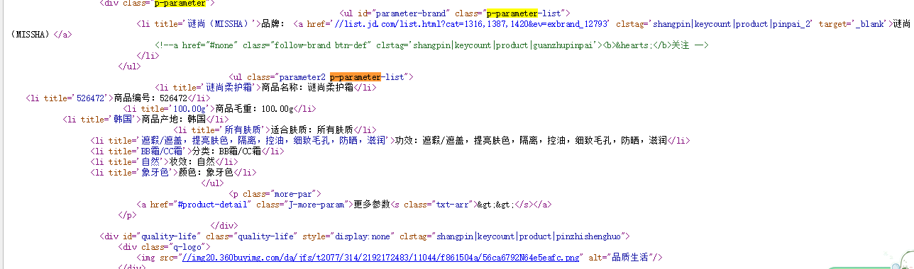
- 京东商品价格和商品评论均有第三方接口,可直接调用后解析json数据
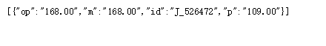
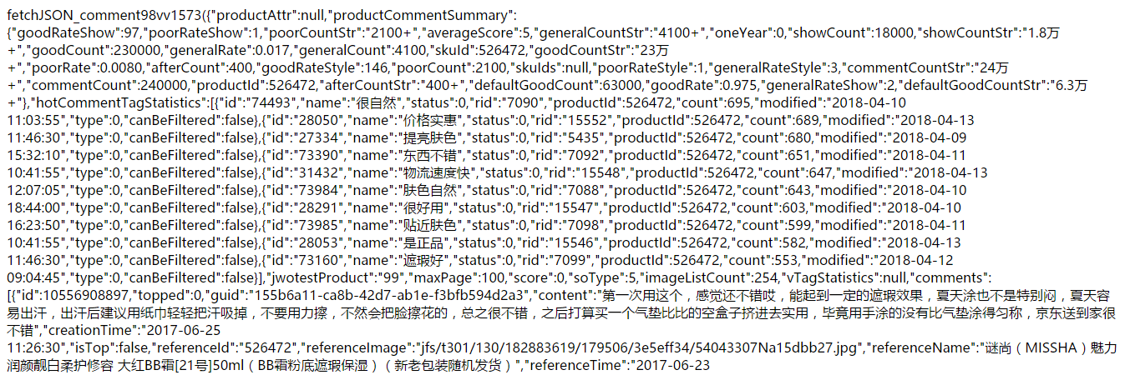
2.利用爬取到的文本信息进行模型训练
通过对爬取到的数据进行数据清洗后，根据文本内容建立语料库，用大量文本信息训练语料库，建立模型，可以统计关键词与关键词之间的相似度。当用户输入关键字，通过训练好的模型推测用户想要搜索的商品类别，并展示在各个平台搜索得到的“优质”商品列表。
步骤：
- 利用jieba对文本信息进行分词
三种分词模式
A、精确模式：将句子精确切开，适合文本分析。默认是精确模式。
B、全模式：将句中所有可以成词的词语都扫描出来，适合用于搜索引擎构建倒排索引的分词，粒度比较细
C、搜索引擎模式：在精确模式基础上，对长词再次切分，适合搜索引擎
注：当指定jieba.cut_for_search或jieba.cut的参数HMM=True时，就有了新词发现的能力
商品描述原文本：
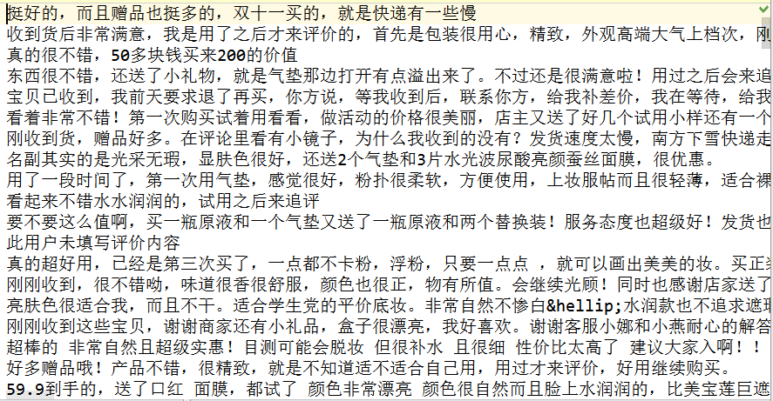
Jieba.cut(文本信息)
分词后的效果
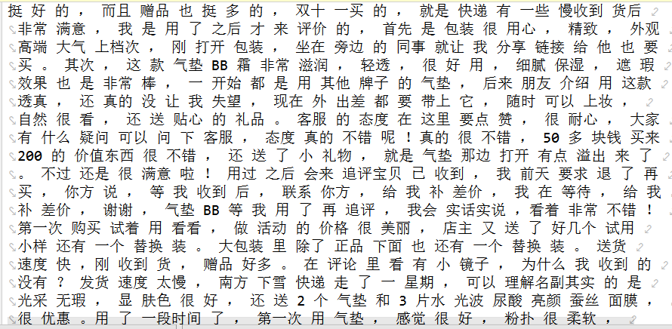
- 将商品描述作为语料库，训练Word2vec模型
word2vec是google在2013年推出的做词嵌入（word embedding）的开源工具。简单的说，它在给定的语料库上训练一个模型，然后会输出所有出现在语料库上的单词的向量表示，这个向量称为"word embedding"。基于这个向量表示，可以计算词与词之间的关系，例如相似性(同义词等)，语义关联性等
- 在Word2vec模型基础上，实现模糊搜索商品的功能，当用户输入身体部位的关键词、品牌等关键字后平台会推荐相关产品，通过关键字定位属于哪种商品类型，从数据库通过全文匹配的方法快速筛选出符合条件的数据
4.相似商品搜索
当用户点击商品的“找相似”按钮时，会跳转到相似商品的推荐页面。
相似性的计算是基于商品名称的文本相似度，通过tf-idf模型，计算被选中的商品名称与数据库中其他商品名称的文本相似度。
Tf-idf模型：
- 将商品名称分词
- 列出所有的词
- 计算词频
- 形成词频向量
- 计算两个向量的余弦值，余弦值越大，相似度越高
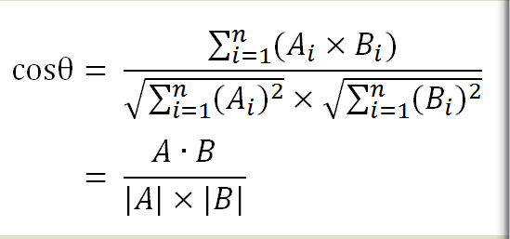
Simhash计算文本相似度:
- 将商品名称分词
- 找出词语库中关键词
- 将每个词语进行哈希操作
- 计算海明距离
5.降价通知功能
通过用户勾选了降价通知，调用第三方发送短信的接口，定时跑代码查看价格是否降低了，若降低了则发送短信通知用户。
项目的价值：此项目的数据是基于目前各大电商品台的美妆数据，较为真实，实现了模糊搜索，可以猜测用户需求，各种搜索结果均有经过筛选（除去部分无人问津的商品），给用户推荐“优质”商品，可以帮助用户在短时间内获取不同电商平台同款商品的具体信息，选择自己的心仪产品。除此之外，还有降价通知功能，可以帮用户实时监控目标商品的价格，实现实惠消费，符合当前快餐式的生活模式。

3.项目整体进度安排及实施情况（请附《大学生创新创业训练计划项目进展报告》备查）

4. 资源平台利用情况
实验室/创业基地名称 |  |  |  |  |  |  | 地点 |  |  |  | 工作内容
- 项目实施过程中存在的主要问题及应对思路与措施

实现相似商品搜索功能过程中遇到的问题：关键词不准确，计算时间
关键词不准确：自定义停止词库，将一些影响关键词挑选的词语加入停止词库，将句子分词后进行一次筛选，去除噪音词
计算时间：利用余弦值计算文本相似度的时间复杂度是n*n，数据基数小时可以采用，当数据量大时利用simhash方法加快计算文本相似度。
6.项目完成情况的自评意见
（包括实施过程中的成功与失败，在提高自身创新素质、实践能力等方面的收获和体会）
何铭宜：作为此项目的一员，主要完成的任务是爬取数据，实现后台3个接口，对自己的表现较为满意。在完成这个项目的过程中，学习了许多新技术、新知识，同时也提高了自己团队合作能力、实践能力。项目初期，我较早进入爬虫有关知识，从看别人博客到自己编写程序，再到教其他组员入门，有了很大进步。这个项目主要是基于python语言，前期主要是爬取电商网站的数据，后来接触到了自然语言和机器学习的知识，对python封装的库的使用熟悉了许多，也理解tf-idf，simhash,word2vec等的原理，对自己的毕业设计也是一个知识积累，参加项目让我把知识都串联起来，真正地使用，受益匪浅。

三、项目成果
1.项目创新点及项目成果价值（使用什么创新方法，手段；项目的学术价值、科学意义、应用价值）
2.项目详细成果：包括发表论文、专利、总结报告、实物、硬件研制、APP、图纸、获奖证书等。请以附件形式提供相资料。
（1）发表论文/知识产权情况（附复印件）：
论文题目/专利名称 |  |  |  |  |  | 作者/发明人 |  |  |  |  |  |  |  | 刊物名及期号/专利申请号 |  |  |  | 备注
（2）*其它成果（调查报告/实验报告、实物、视频、产品、服务、图片、文字说明等）： （必填）
成果形式 |  |  |  |  |  | 成果名称 |  |  |  |  |  |  |  |  |  |  |  | 备注
（3）获奖情况/（附获奖证书）：
名称 |  |  |  |  |  | 等级 |  |  |  |  |  |  |  | 时间 |  |  |  | 颁奖部门
（4）获得相关创业基金支持/项目收入（创业项目填写）
名称 |  |  |  |  |  | 金额 |  |  |  |  |  |  |  | 时间 |  |  |  | 备注
四、经费使用情况
序号 |  |  | 支出项目 |  | 用途 |  |  | 明细 |  |  |  |  |  | 数量 |  |  |  | 总金额（元）
1
2
3
4
5
6
合计
五、指导老师意见
签名：

年 月 日

六、学校专家组验收意见
验收结果：优秀□ 良好□ 通过□ 不通过□
全体专家组成员亲笔签名：

年 月 日
七、学院意见
负责人（签章） 公章

年 月 日
八、学校意见
负责人（签章） 公章

年 月 日

